Nama : Zahir Abdul Rasyid

NRP : 1152000047

UTS PBO IF-A

ESSAY

1. Jelaskan konsep pemrograman berorientasi objek menurut pemahaman anda.

Jawab : Konsep PBO mengkombinasikan data dan fungsi untuk mengakses data menjadi kesatuan unit yang dikenal dengan objek. Objek merupakan suatu entitas yang memiliki masa dan menempati ruang, setiap objek memiliki atribut dan fungsi tertentu. Dengan menggunakan PBO kode-kode yang kita buat menjadi lebih rapih dan terstruktur juga proses reuse kode menjadi lebih mudah.

2. Sebutkan dua komponen utama dari sebuah objek.

Jawab : Objek mempunyai 2 komponen utama yaitu atribut dan fungsi/method.

3. Sebutkan empat pilar utama dari pemrograman berorientasi objek.

Jawab :

1. Pewarisan
2. Enkapsulasi
3. Polimorfisme
4. Abstraksi

4. Sebutkan jenis-jenis pewarisan, gambarkan visualisasi nya, serta buat contoh sederhana codingannya dari masing-masing tipe tersebut.

Jawab :

1. Jenis jenis pewarisan:

* Single Inheritance

Contoh :

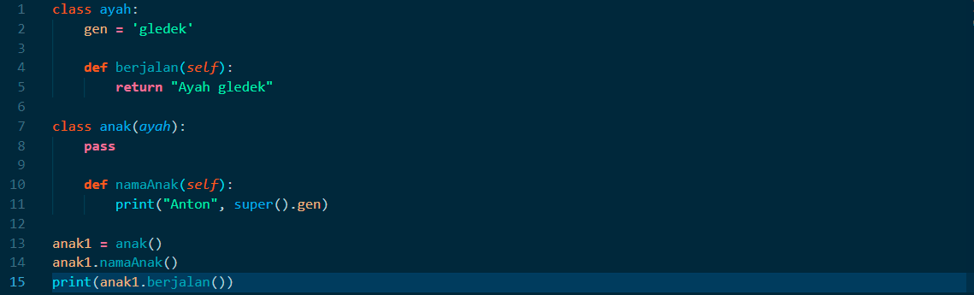

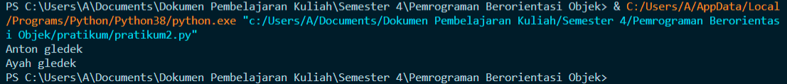

* Multilevel inheritance
* Multiple inheritance
* Hierarchical inheritance
* Hybrid inheritance
* Multipath inheritance

5. Apa fungsi self pada konsep pemrograman berorientasi objek.

Jawab :

Fungsi self digunakan untuk menambahkan beberapa atribut pada suatu objek yang di setting dari prototype nya. Fungsi self juga digunakan untuk menginisialisasi pembuatan objek dari kelas tersebut. Ketika objek dibuat, maka fungsi kontraktor adalah fungsi yang pertama kali dijalankan.

STUDI KASUS

Buat sebuah program sederhana menggunakan minimal tiga buah kelas. Silahkan pilih tema berikut. (boleh menggunakan tema sendiri)

1. Mahasiswa, Dosen, Matakuliah.

2. Nasabah, Bank, Tabungan.

3. User, Video, Youtube.

Jawab :

Tema 1 : Mahasiswa, Dosen, Matakuliah

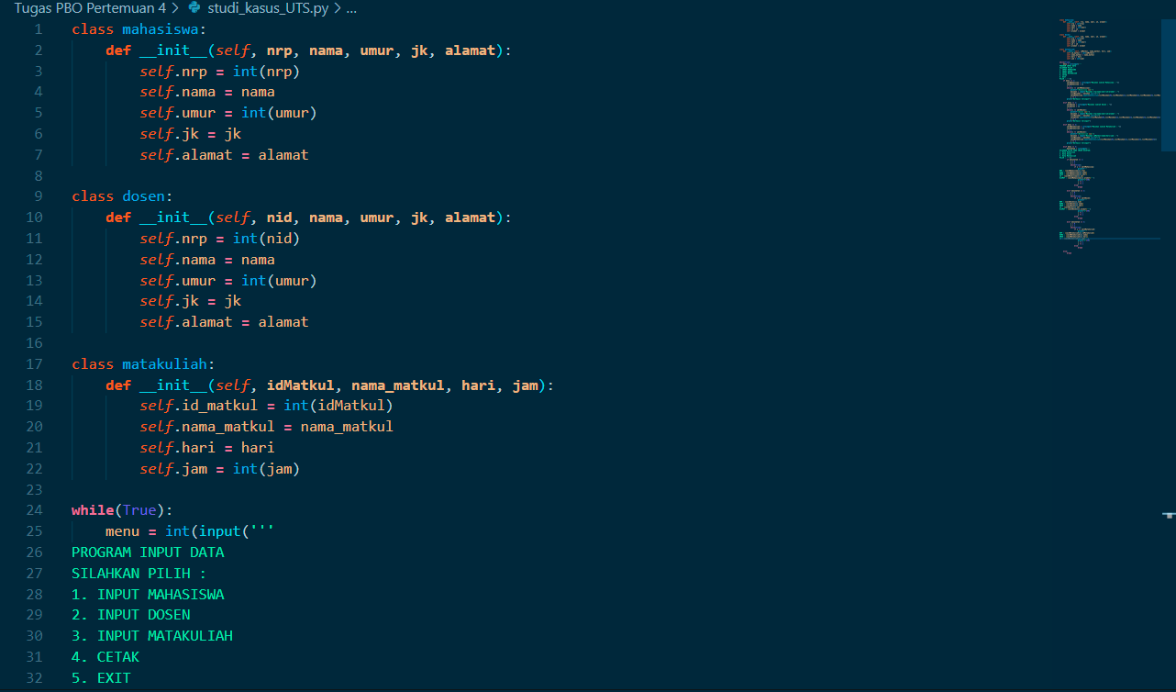

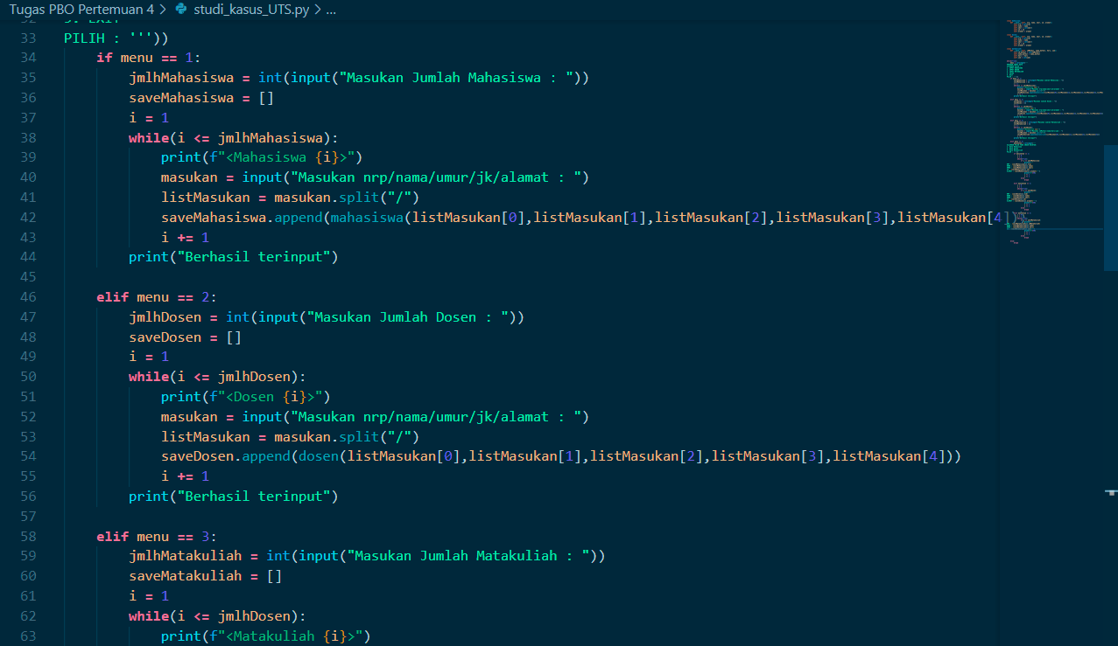

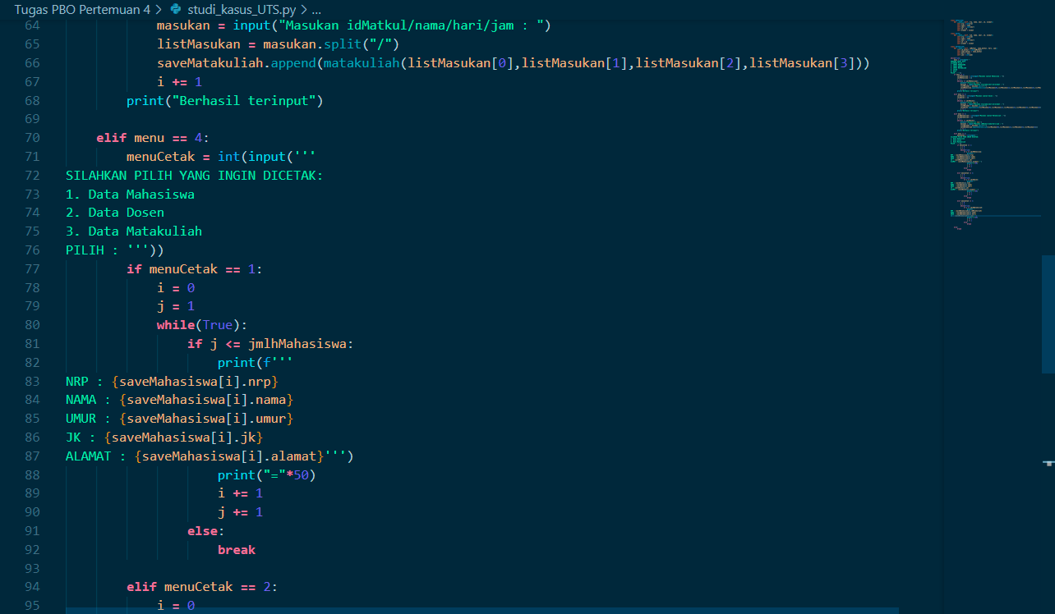

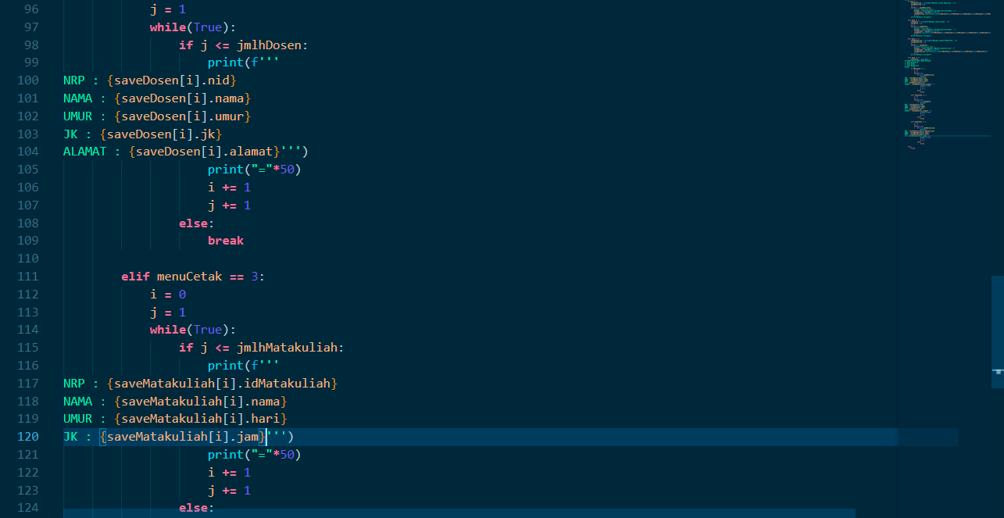



Output :

